杨府山高复学校化学假期作业（二）
可能用到的相对原子质量:H 1 C 12 N 14 O 16 Na 23 Mg 24 S 32
Cl 35.5 Fe 56 Cu 64 Ba 137

一、选择题(本大题共25小题,每小题2分,共50分。每小题列出的四个备选项中只有一个是符合题目要求的,不选、多选、错选均不得分)
1.下列物质属于氧化物的是 ( )
A.Cl₂O B.H₂SO₄ C.C₂H₅OH D.KNO₃
2.下列仪器名称正确的是 ( )
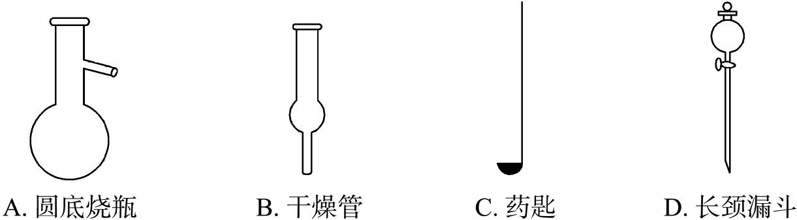
3.下列属于弱电解质的是 ( )
A.氨水 B.蔗糖 C.干冰 D.碳酸
4.下列有水参加的反应中,属于氧化还原反应但水既不是氧化剂也不是还原剂的是 ( )
A.CaH₂+2H₂O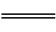Ca(OH)₂+2H₂↑
B.2F₂+2H₂O4HF+O₂↑
C.Mg₃N₂+6H₂O3Mg(OH)₂↓+2NH₃↑
D.SO₂+Cl₂+2H₂O2HCl+H₂SO₄
5.常温下,物质的量浓度相等的下列物质的水溶液,pH最小的是 ( )
A.NH₄ClO₄ B.BaCl₂ C.HNO₃ D.K₂CO₃
6.下列说法不正确的是 ( )
A.氯气是一种重要的化工原料,广泛应用于自来水的消毒和农药的生产等方面
B.化肥的生产、金属矿石的处理、金属材料的表面清洗等都可能用到硫酸
C.利用光线在硅晶体内的全反射现象,可以制备光导纤维
D.铜能与氯化铁溶液反应,该反应可以应用于印刷电路板的制作
7.下列化学用语表示正确的是 ( )
A.酒精的分子式:CH₃CH₂OH
B.NaOH的电子式:Na⁺H]⁻
C.HClO的结构式:H—Cl—O
D.CCl₄的比例模型: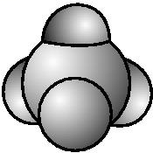
8.下列有关说法不正确的是 ( )
A.钠与氧气反应的产物与反应条件有关
B.金属镁分别能在氮气、氧气、二氧化碳中燃烧
C.工业上主要采用高温冶炼黄铜矿的方法获得铜
D.二氧化硫能漂白某些物质,能使紫色石蕊溶液先变红后褪色

9.化学与人类生产、生活、社会可持续发展密切相关。下列说法正确的是 ( )
A.石英玻璃、分子筛的主要成分是硅酸盐
B.分散系可分为溶液、浊液和胶体,浊液的分散质粒子大小介于溶液和胶体之间
C.海水淡化可以解决淡水危机,向海水中加入明矾可使海水淡化
D.农业废弃物、城市与工业有机废弃物及动物粪便中都蕴藏着丰富的生物质能
10.下列说法正确的是 ( )
A.将铜丝在酒精灯的外焰上加热变黑后,置于内焰中铜丝又恢复原来的红色
B.氨气不但可以用向下排空气法收集,还可以用排饱和氯化铵溶液的方法收集
C.向某溶液中加入稀盐酸产生无色气体,该气体能使澄清石灰水变浑浊,则原溶液中一定含有C
D.为了使过滤加快,可用玻璃棒在过滤器中轻轻搅拌,加速液体流动
11.下列说法不正确的是 ( )
A.乙醛和丙烯醛(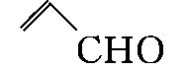)不是同系物,分别与氢气充分反应后的产物也不是同系物
B.O₂与O₃互为同素异形体,¹H、²H、³H是氢元素的不同核素
C.C₂H₆O有两种同分异构体;2-甲基戊烷的结构简式为CH₃CH₂CH₂CH(CH₃)₂
D.氨基酸分子中均含有羧基(—COOH)和氨基(—NH₂)
12.下表为元素周期表的一部分,其中X、Y、Z、W为短周期元素,W元素原子的核电荷数为X元素的2倍。下列说法正确的是 ( )
 |  | X
Y | Z | W
 | T
A.X、W、Z元素的原子半径及它们的气态氢化物的热稳定性均依次递增
B.Y、Z、W元素在自然界中均不能以游离态存在,它们的最高价氧化物的水化物的酸性依次递增
C.YX₂晶体熔化、液态WX₃气化均需克服分子间作用力
D.根据元素周期律,可以推测T元素的单质具有半导体特性,T₂X₃具有氧化性和还原性

13.下列离子方程式书写正确的是 ( )
A.硫化钠溶液显碱性:S²⁻+2H₂OH₂S+2OH⁻
B.金属钠投入氯化镁溶液中:2Na+Mg²⁺2Na⁺+Mg
C.新制氢氧化铜溶于醋酸溶液:2CH₃COOH+Cu(OH)₂Cu²⁺+2CH₃COO⁻+2H₂O
D.水溶液中,等物质的量的Cl₂与FeI₂混合:2Cl₂+2Fe²⁺+2I⁻2Fe³⁺+4Cl⁻+I₂
14.温度恒定的条件下,在2 L容积不变的密闭容器中,发生反应:2SO₂(g)+O₂(g)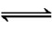2SO₃(g)。开始充入4 mol的SO₂和2 mol的O₂,10 s后达到平衡状态,此时c(SO₃)=0.5 mol·L⁻¹,下列说法不正确的是 ( )
A.v(SO₂)∶v(O₂)=2∶1 B.10 s内,v(SO₃)=0.05 mol·L⁻¹·s⁻¹
C.SO₂的平衡转化率为25% D.平衡时容器内的压强是反应前的倍
15.下列说法不正确的是 ( )
A.苯和乙炔都与溴水发生加成反应,从而使溴水褪色
B.乙醛和乙酸都可以与新制的氢氧化铜悬浊液反应
C.邻二甲苯只有一种结构,证明苯环中不存在碳碳单键和碳碳双键交替出现的结构
D.等质量的乙烯和丙烯充分燃烧所消耗的O₂的量相同

16.下列关于糖类的说法正确的是 ( )
A.所有糖类物质都有甜味,但不一定都溶于水
B.葡萄糖和果糖性质不同,但分子式相同
C.蔗糖和葡萄糖都是单糖
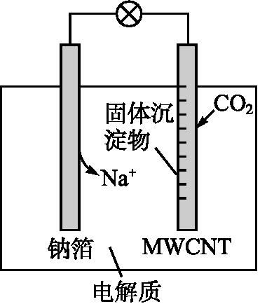
D.摄入人体的纤维素在酶作用下能水解为葡萄糖
17.钠-CO₂电池的工作原理如图所示,吸收的CO₂转化为Na₂CO₃固体和碳,沉积在多壁碳纳米管(MWCNT)电极表面,下列说法不正确的是
( )
A.负极反应式为Na－e⁻Na⁺
B.多壁碳纳米管(MWCNT)作电池的正极
C.可以用乙醇代替四甘醇二甲醚作有机溶剂
D.电池总反应式为4Na+3CO₂2Na₂CO₃+C
NaClO₄-四甘醇二甲醚
18.室温下,0.1 mol·L⁻¹的氨水溶液中,下列关系式中不正确的是 ( )
A.c(OH⁻)>c(H⁺)
B.c(NH₃·H₂O)+c(N)=0.1 mol·L⁻¹
C.c(N)>c(NH₃·H₂O)>c(OH⁻)>c(H⁺)
D.c(OH⁻)=c(N)+c(H⁺)
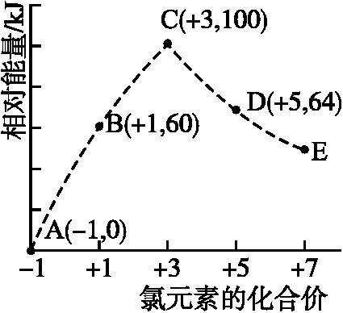
19.一定条件下,在水溶液中1 mol Cl⁻、Cl(x=1,2,3,4)的能量(kJ)相对大小如图所示。下列有关说法正确的是 ( )

A.这些离子中结合H⁺能力最强的是A
B.A、B、C、D、E五种微粒中C最稳定
C.C→B+D的反应,反应物的总键能小于生成物的总键能
D.B→A+D反应的热化学方程式为3ClO⁻(aq)Cl(aq)+2Cl⁻(aq)
ΔH=+116 kJ·mol⁻¹

20.下列说法正确的是 ( )
A.分子晶体中一定存在共价键
B.某化合物存在金属阳离子,则一定是离子化合物
C.HF比H₂O稳定,因为分子间存在氢键
D.CS₂、PCl₅具有8电子稳定结构
21.利用甲烷可消除NO₂的污染:CH₄+2NO₂N₂+CO₂+2H₂O。在1 L密闭容器中,控制不同温度,分别加入0.50 mol CH₄和1.2 mol NO₂,测得n(CH₄)随时间变化的有关实验数据见下表。
组别 | 温度 | 时间/min | 0 | 10 | 20 | 40 | 50
① | T₁ | n(CH₄) | 0.50 | 0.35 | 0.25 | 0.10 | 0.10
② | T₂ | n(CH₄) | 0.50 | 0.30 | 0.18 |  | 0.15

下列说法正确的是 ( )
A.组别①中,0~20 min内,NO₂的降解速率为0.0125 mol·L⁻¹·min⁻¹
B.由实验数据可知实验控制的温度:T₁<T₂
C.40 min时,表格中T₂对应的数据为0.18
D.0~10 min内,CH₄的降解速率:①>②

22.N_{A}表示阿伏加德罗常数的值,下列说法正确的是 ( )
A.5.6 g Fe完全溶于一定量溴水中,反应过程中转移的总电子数一定为0.3N_{A}
B.1 mol Na与足量O₂反应,生成Na₂O和Na₂O₂的混合物,钠失去2N_{A}个电子
C.标准状况下,22.4 L二氯甲烷所含有的分子数为N_{A}
D.镁条在氮气中完全燃烧,生成50 g氮化镁时,有1.5N_{A}对共用电子对被破坏
23.常温下,往20 mL 0.1 mol·L⁻¹ CH₃COOH溶液中滴加0.1 mol·L⁻¹的NaOH溶液,溶液pH随V(NaOH溶液)的变化曲线如图所示。下列说法正确的是 ( )
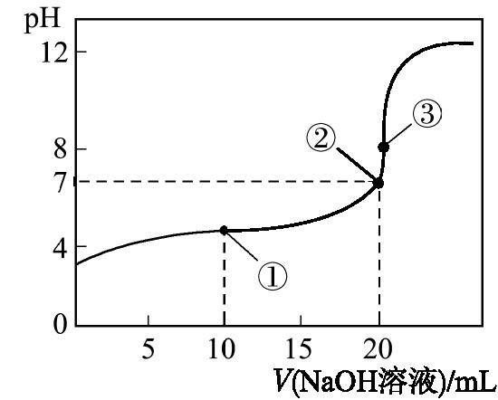
A.点①所示溶液中:c(Na⁺)>c(CH₃COO⁻)>c(CH₃COOH)>c(H⁺)>c(OH⁻)
B.点②所示溶液中:c(Na⁺)+c(H⁺)=c(CH₃COO⁻)+c(CH₃COOH)+c(OH⁻)
C.点③所示溶液中:c(CH₃COO⁻)>c(Na⁺)>c(OH⁻)>c(H⁺)
D.在整个滴加过程中:溶液中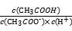始终不变
24.工业上可用软锰矿(主要成分是MnO₂)和黄铁矿(主要成分是FeS₂)为主要原料制备高性能磁性材料碳酸锰(MnCO₃)。其工艺流程如下:
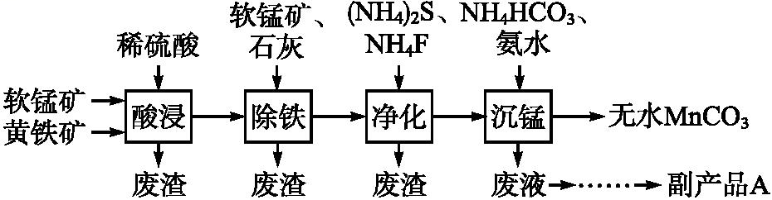
已知:净化工序的目的是除去溶液中的Ca²⁺、Cu²⁺等杂质(CaF₂难溶)。
下列说法不正确的是 ( )
A.研磨矿石、适当升高温度均可提高酸浸工序中原料的浸出率
B.“除铁”工序中,在加入石灰调节溶液的pH前,加入适量的软锰矿,发生反应的离子方程式为MnO₂+2Fe²⁺+4H⁺2Fe³⁺+Mn²⁺+2H₂O
C.副产品A的化学式为(NH₄)₂S
D.从“沉锰”工序中得到纯净MnCO₃的操作方法是过滤、洗涤、干燥
25.某无色溶液可能含有Na⁺、K⁺、N、Mg²⁺、Cu²⁺、S、S、Cl⁻、Br⁻、C中的若干种,离子浓度均为0.1 mol·L⁻¹。往该溶液中加入过量的BaCl₂和盐酸的混合溶液,无白色沉淀生成。某同学另取少量原溶液,设计并完成如下实验:
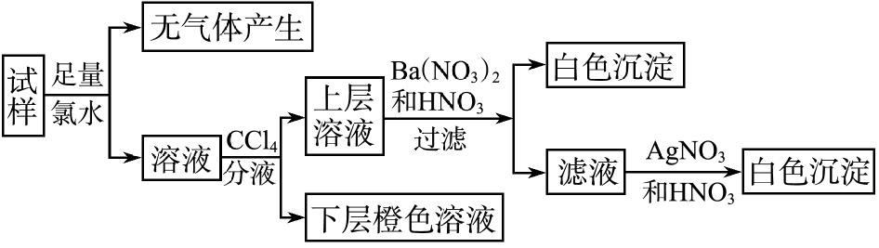
则关于原溶液的判断中正确的是 ( )
A.若把Ba(NO₃)₂和HNO₃溶液改用BaCl₂和盐酸的混合溶液,则对溶液中离子的判断无影响
B.无法确定原溶液中是否存在Cl⁻
C.肯定存在的离子是S、Br⁻,是否存在Na⁺、K⁺需要通过焰色反应来确定
D.肯定不存在的离子是Mg²⁺、Cu²⁺、S、C,是否含N另需实验验证

二、非选择题(本大题共7小题,共50分)
26.(6分)已知A为常见烃,是一种水果催熟剂;草莓、香蕉中因为含有F而具有芳香味。现以A为主要原料合成F,其合成路线如下图所示。
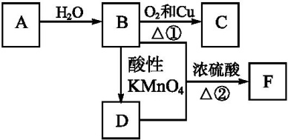
(1)A的结构简式为 ;D中官能团名称为 。
(2)写出反应①的化学方程式: 。
(3)写出反应②的化学方程式: 。
27.(6分)为探究固体A的组成和性质,设计实验并完成如下转化。
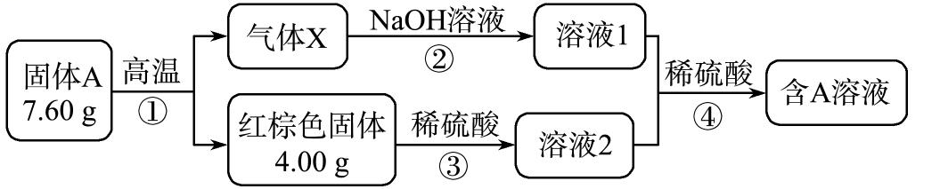
已知:X由两种化合物组成,若将X通入品红溶液,溶液褪色。若将生成的X通入足量双氧水中,X可全部被吸收且只得到一种强酸,将该强酸溶液加水稀释到1 L,测得溶液的pH=1。在溶液2中滴加KSCN溶液,溶液呈血红色。请回答:
(1)固体A的化学式 。
(2)写出反应①的化学方程式: 。
(3)写出反应④中生成A的离子方程式: 。
28.(4分)CuCl广泛应用于化工和印染等行业。某研究性学习小组拟热分解CuCl₂·2H₂O制备CuCl,并进行相关探究。
【资料查阅】
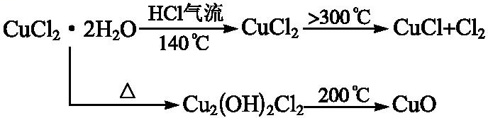
【实验探究】该小组用下图所示装置进行实验(夹持仪器略)。
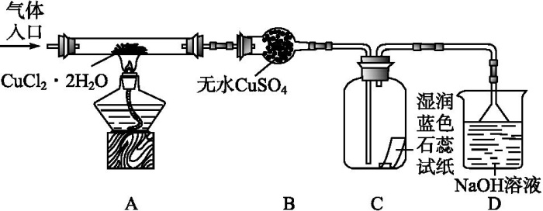
请回答下列问题:
(1)D装置的作用为 。
(2)装置D中发生的氧化还原反应的离子方程式是 。
(3)在实验过程中,观察到B中物质由白色变为蓝色,C中试纸的颜色变化是 。
(4)反应结束后,取出CuCl产品进行实验,发现其中含有少量的CuO杂质,根据资料信息分析产生的原因是 。
29.(4分)取8.54 g含有Na₂CO₃、NaOH、Ba(NO₃)₂的固体混合物溶于足量水中,向反应后的试管中逐滴滴加1.00 mol·L⁻¹的盐酸,加入盐酸的体积和沉淀质量的关系如图所示。
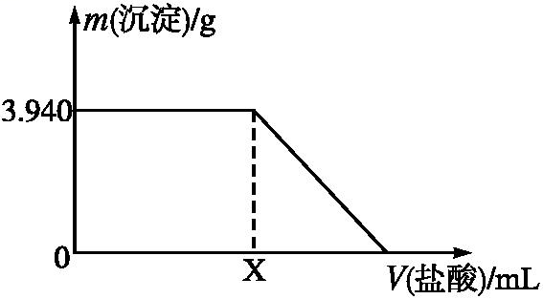
(1)混合物中Ba(NO₃)₂的物质的量至少为 mol。
(2)X的最大值为 mL。

30.【加试题】(10分)冶金工业、硝酸工业的废气废液中含氮化合物污染严重,必须处理达标后才能排放。
Ⅰ.用活性炭处理工厂尾气中的氮氧化物。
(1)已知:①4NH₃(g)+5O₂(g)4NO(g)+6H₂O(l) ΔH₁=a kJ·mol⁻¹
②4NH₃(g)+3O₂(g)2N₂(g)+6H₂O(l) ΔH₂=b kJ·mol⁻¹
③C(s)+O₂(g)CO₂(g) ΔH₃=c kJ·mol⁻¹
则反应C(s)+2NO(g)N₂(g)+CO₂(g)的ΔH= 。
(2)在容积不变的密闭容器中,一定量的NO与足量的C发生反应:C(s)+2NO(g)N₂(g)+CO₂(g) ΔH=Q kJ·mol⁻¹,平衡时c(NO)与温度T的关系如图1所示,下列说法正确的是 。
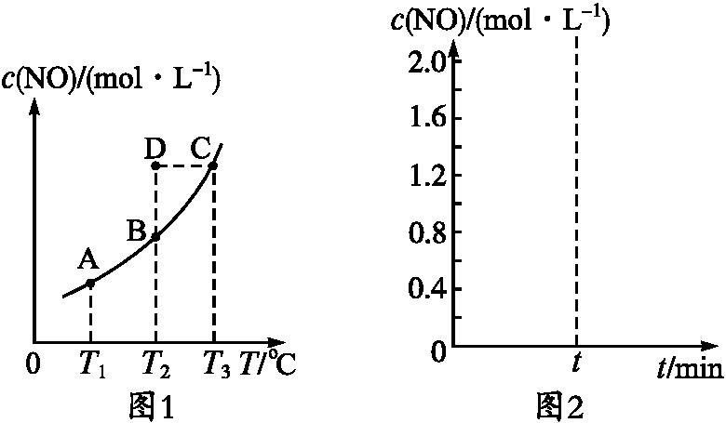
A.其他条件不变,改变活性炭的用量,平衡一定不移动
B.该反应的Q>0,所以T₁、T₂、T₃对应的平衡常数:K₁<K₂<K₂
C.温度为T₂时,若反应体系处于状态D,则此时v_{正}>v_{逆}
D.若状态B、C、D体系的压强分别为p(B)、p(C)、p(D),则p(D)=p(C)>p(B)
(3)已知某温度时,反应C(s)+2NO(g)N₂(g)+CO₂(g)的平衡常数K=,在该温度下的2 L密闭容器中投入足量的活性炭和2.0 mol NO发生反应,t₁时刻达到平衡,请在图2中画出反应过程中c(NO)随时间t的变化曲线。
(4)工业上实际处理废气时,常用活性炭作催化剂,用NH₃还原NO,同时通入一定量的O₂以提高处理效果。当n(NH₃)=n(NO)时,写出体系中总反应的化学方程式: 。
Ⅱ.用纳米铁粉或电解法处理废水中的硝酸盐。
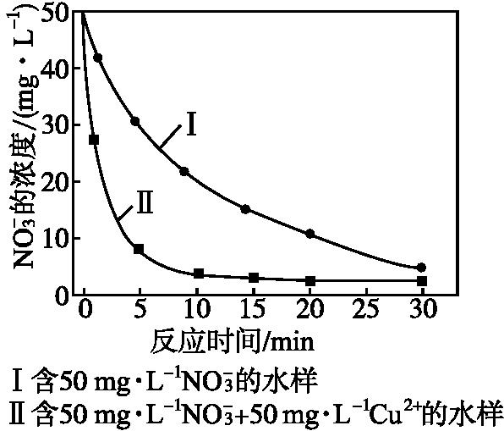
(5)纳米铁粉处理污水中N的离子方程式为4Fe+N+10H⁺4Fe²⁺+N+3H₂O。
实验证实,pH偏小将会导致N的去除率下降,其原因是 。相同条件下,纳米铁粉去除不同水样中N的速率有较大差异(见右图),产生该差异的可能原因是 。
(6)电解法处理水中硝酸盐的原理是以金属Pt作电极,用质子交换膜把溶液分为阴阳两极区,阴极区为含硝酸盐的工业废水,接通直流电源进行电解。请写出阴极的电极反应式: 。
31.【加试题】(10分)工业上用重铬酸钠(Na₂Cr₂O₇)结晶后的母液(含少量杂质Fe³⁺)生产重铬酸钾(K₂Cr₂O₇),工艺流程及相关物质溶解度曲线如图:
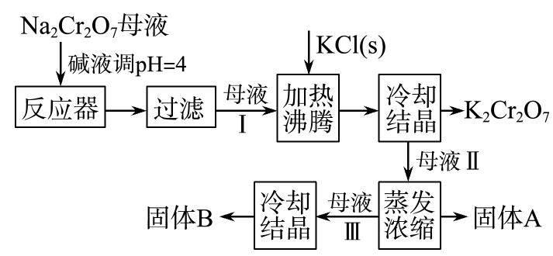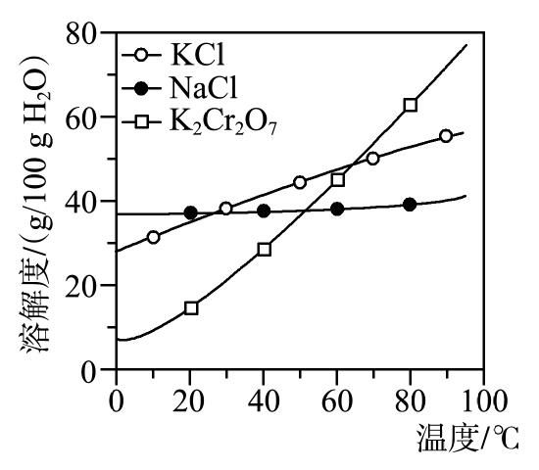
(1)由Na₂Cr₂O₇生产K₂Cr₂O₇的化学方程式为 。
(2)由图分析选择冷却结晶的原因是 。
(3)向Na₂Cr₂O₇母液中加碱液调pH的目的是 。
(4)分离得到固体A的方式为 ,用热水洗涤固体A,回收的洗涤液转移到母液 (填“Ⅰ”“Ⅱ”或“Ⅲ”)中,既能提高产率又可使能耗最低。
(5)生产工艺中含Cr₂的废水常用于处理废水中的CN⁻,处理过程按下图流程进行:
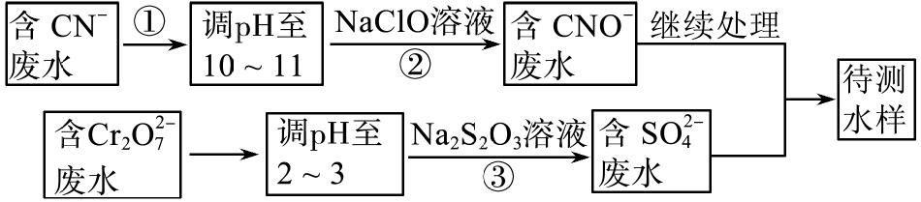
①步骤③中,每处理0.3 mol Cr₂时转移电子1.8 mol,该反应的离子方程式为 ;
②处理酸性Cr₂废水多采用铁氧磁体法。该法是向废水中加入FeSO₄·7H₂O将Cr₂还原成Cr³⁺,调节pH,Fe、Cr转化成相当于Fe^{Ⅱ}[F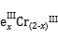]O₄(铁氧磁体,罗马数字表示元素价态)的沉淀。处理1 mol Cr₂,需加入a mol FeSO₄·7H₂O,下列结论正确的是 。
A.x=0.5,a=6 B.x=0.5,a=10
C.x=1.5,a=6 D.x=1.5,a=10
32.【加试题】(10分)以苯酚为原料合成防腐剂尼泊金丁酯(对羟基苯甲酸丁酯)、香料G(结构简式为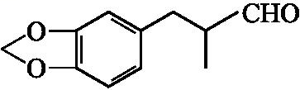)的路线如下:
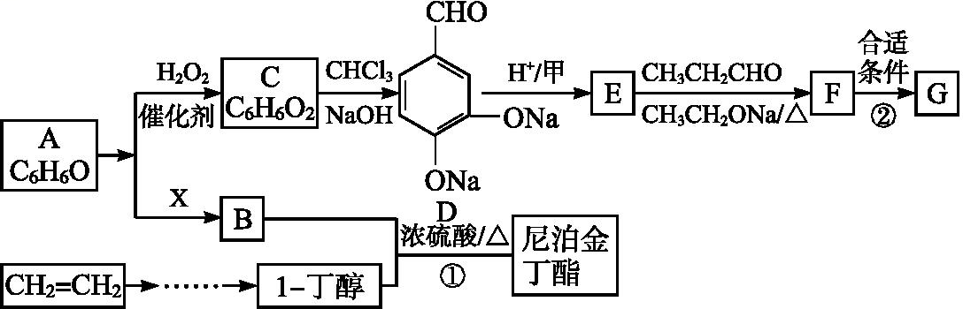
已知:
①R—CHO+R'—CH₂—CHO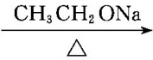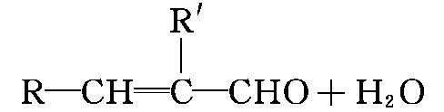
②R—CHO+2R″—OH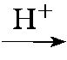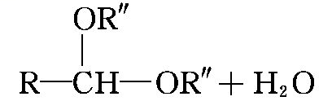
注:R、R'为烃基或氢原子,R″为烃基。
请回答:
(1)下列说法正确的是 。
A.反应②F→G,既属于加成反应,又属于还原反应
B.若A→B属于加成反应,则物质X为CO
C.甲物质常温下是一种气体,难溶于水
D.上述合成路线中,只有3种物质能与FeCl₃溶液发生显色反应
(2)上述方法制取的尼泊金丁酯中混有属于高聚物的杂质,生成该物质的化学方程式为 。
(3)E的结构简式为 。
(4)写出同时符合下列条件并与化合物B互为同分异构体的有机物的结构简式: 。
①分子中含有苯环,无其他环状结构;
②¹H-NMR谱表明分子中有4种氢原子;
③能与NaOH溶液反应。
(5)设计以乙烯为原料制备1-丁醇的合成路线(用流程图表示,无机试剂任选)。

高三化学期末综合模拟卷答案
- 选择题
题号 | 1 | 2 | 3 | 4 | 5 | 6 | 7 | 8 | 9 | 10
答案 | A | B | D | D | C | C | B | D | D | A
题号 | 11 | 12 | 13 | 14 | 15 | 16 | 17 | 18 | 19 | 20
答案 | A | D | C | D | A | B | C | C | C | B
题号 | 21 | 22 | 23 | 24 | 25
答案 | B | D | D | C | A

- 非选择题
26. (1)CH₂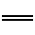CH₂ 羧基
(2)2CH₃CH₂OH+O₂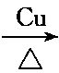2CH₃CHO+2H₂O
(3)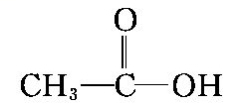+H—O—C₂H₅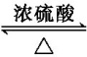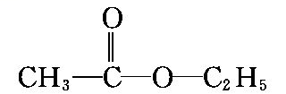+H₂O
27.(1)FeSO₄
(2)2FeSO₄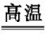Fe₂O₃+SO₂↑+SO₃↑
(3)2Fe³⁺+S+H₂O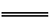2Fe²⁺+S+2H⁺
28. (1)吸收氯气,防止环境污染,防倒吸
(2)Cl₂+2OH⁻Cl⁻+ClO⁻+H₂O
(3)先变红,后褪色 (4)通入HCl的量不足
29.(1)0.020 0 (2)30.0
30. (1)(+c)kJ·mol⁻¹ (2)C
(3)
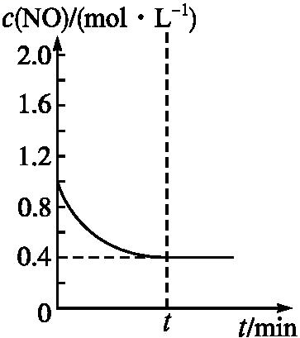
(4)4NH₃+4NO+O₂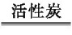4N₂+6H₂O
(5)纳米铁粉与H⁺反应生成H₂,导致N的去除率下降 Cu或Cu²⁺对纳米铁粉去除N的反应有催化作用(或形成的Fe-Cu原电池增大了纳米铁粉去除N的反应速率)
(6)2N+12H⁺+10e⁻N₂↑+6H₂O(或10H⁺+N+8e⁻N+3H₂O)

31. (1)Na₂Cr₂O₇+2KClK₂Cr₂O₇+2NaCl
(2)K₂Cr₂O₇溶解度随温度变化明显
(3)除去溶液中的Fe³⁺
(4)趁热过滤 Ⅱ
(5)①26H⁺+3S₂+4Cr₂8Cr³⁺+6S+13H₂O ②D
32. (1)A
(2)n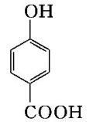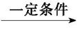􀰷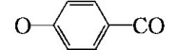􀰻+nH₂O
(3)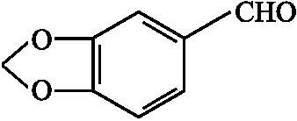
(4)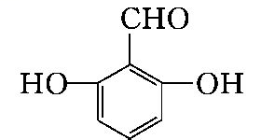、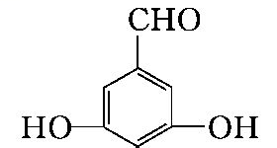、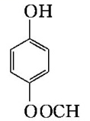、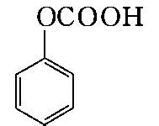、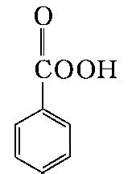
(5)CH₂CH₂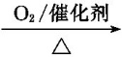CH₃CHO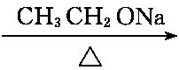CH₃CHCHCHO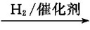CH₃CH₂CH₂CH₂OH

